作业4——前端图片处理说明文档

191250024 丁炳智 软件学院

一、文件结构说明

此次作业基于前三次作业，并为解决跨域问题而基于第三次作业的框架。涉及的文件主要包括：

1) HTML：/public/pages/photo-process.html及/public/pages/tailor.html

2) JavaScript：/public/js/photo_process.js及/public/js/util/*

3) CSS：/public/style/Process.css

二、作业说明

0、进入主页：启动App.js后，在浏览器中输入<http://127.0.0.1:3000>即可访问索引页，注册账号并成功登录后，即可进入个人主页并看到瀑布流图片展示。

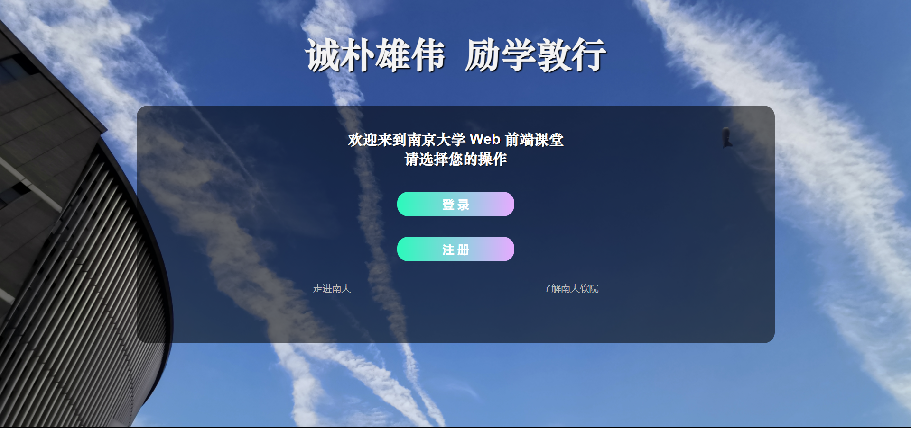

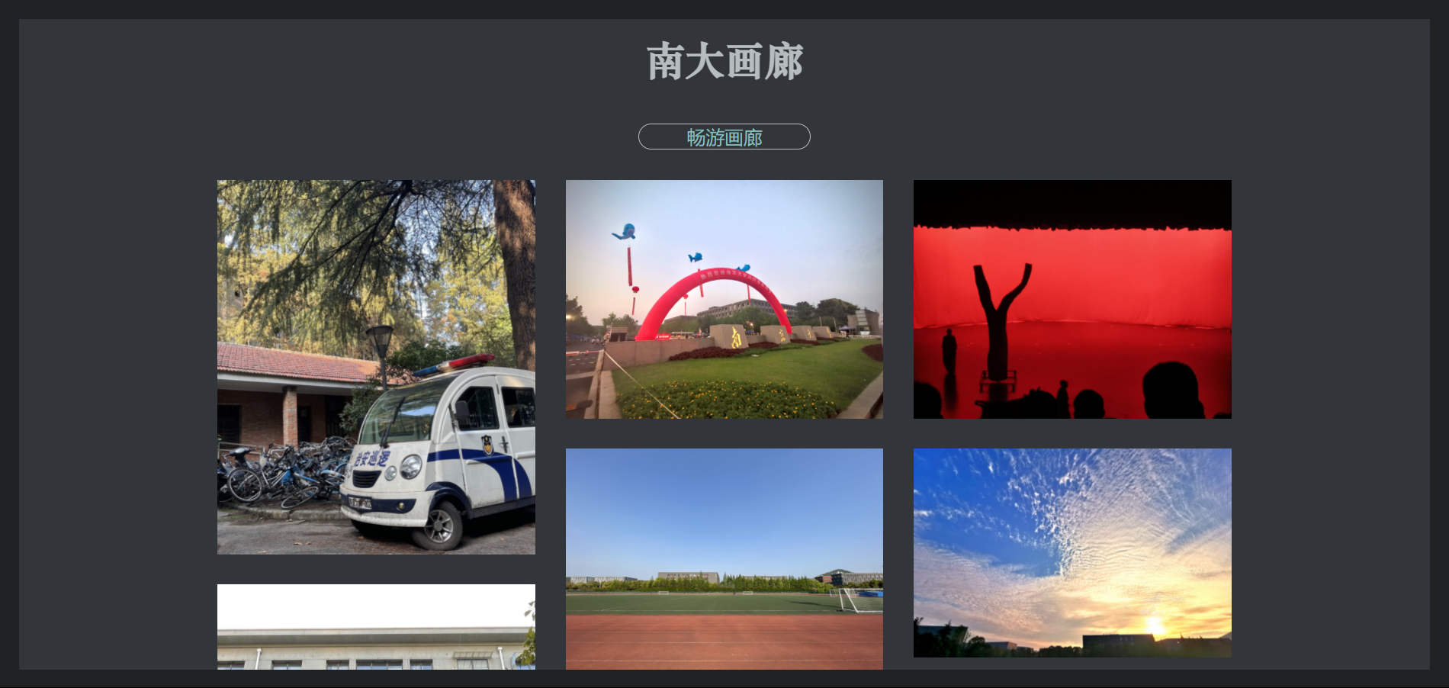

1、基础滤镜功能

用户通过点击瀑布流中的任意一张图片，即可进入该图片的基础滤镜处理页面。基础滤镜包括“复古”、“锐化”、“老照片”、“负片”、“明艳”、“鲜红”，基础滤镜的功能基于LenaJS实现。

在进入二级页面后，页面默认展示“复古”滤镜效果，代码中通过将原图路径传递到Lena函数体中，并指定使用的滤镜，即可获得转化后的图片（画布形式）。在编码过程中出现了画布内联样式不能更改的问题，使用!important即可解决。此外，认为滤镜不可叠加，因此再次选择其他滤镜时，将会基于原图像进行处理，代码主要逻辑见下。

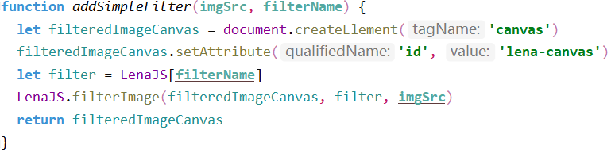

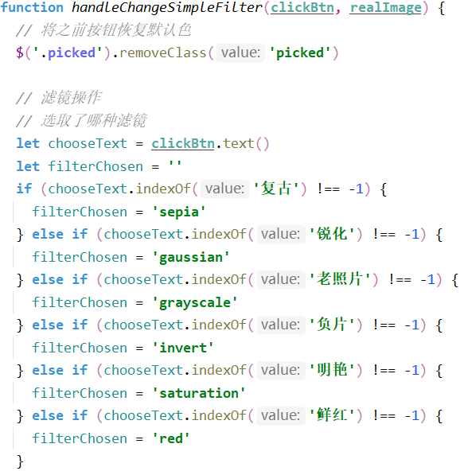

在基础滤镜页面中，用户可以通过选择点击其他滤镜按钮进行滤镜更换，并在右侧图片中查看滤镜效果，也可右键另存为进行下载，示意图如下。

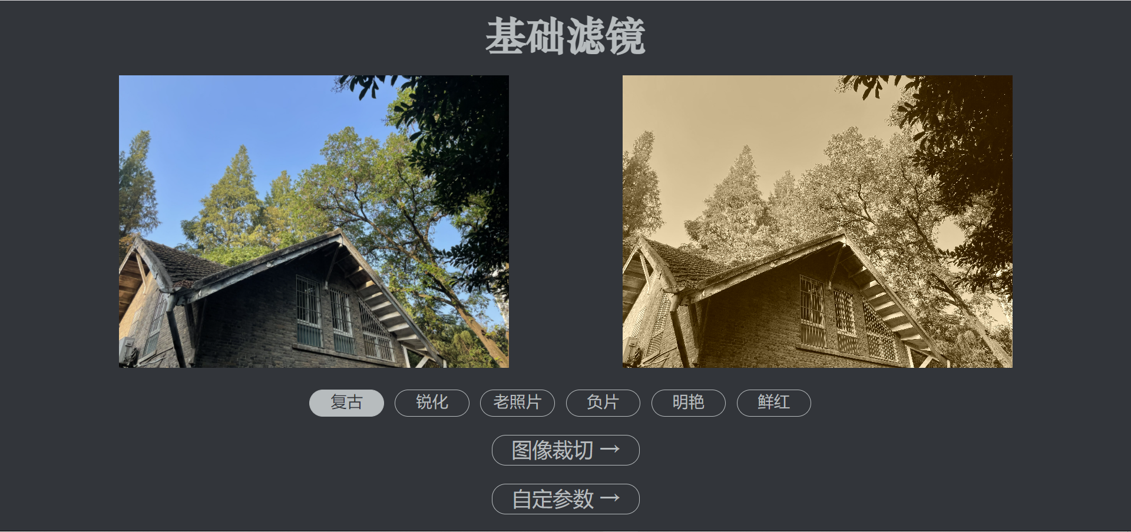

（基础滤镜：“复古”示意图）

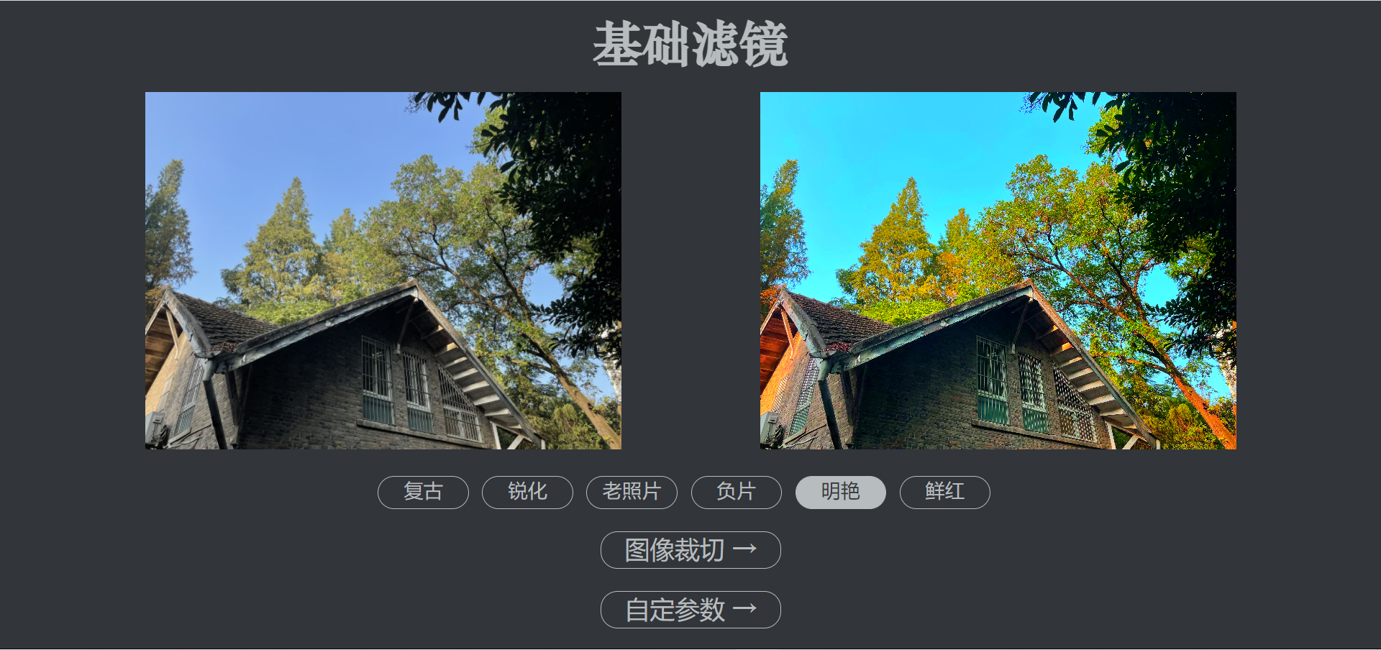

（基础滤镜：“明艳”示意图）

2、图像裁切等功能

若用户希望对图像进行裁切、旋转、缩放等处理工作，可以在基础滤镜页面中点击“图像裁切→”按钮进入操作图像页面。此功能基于CropperJS库实现。

在编码过程中，遇到了$(…).cropper is not a function的报错问题，经反复更改后，发现引入jquery-cropper.js即可解决，但仍要注意html文件中<script>标签的前后顺序。代码中，通过监听左侧功能栏按钮点击情况，对不同操作作出不同反应，代码逻辑如下。

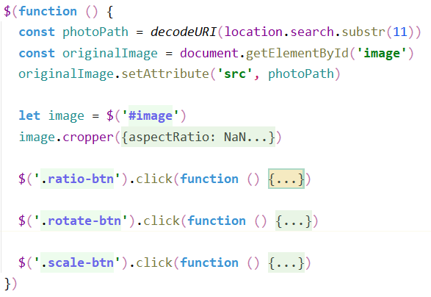

代码详情请参看/public/pages/tailor.html中<script>标签内容。

此页面中，包括不同比例裁切图像功能、图像旋转功能、图像镜像翻转功能及图像缩放功能，用户可通过页面左侧的功能栏进行操作，并在下方小图中看到操作后的效果，示意图如下。

注：图片的缩放功能可直接在图片处理区域使用鼠标滚轮进行缩放。

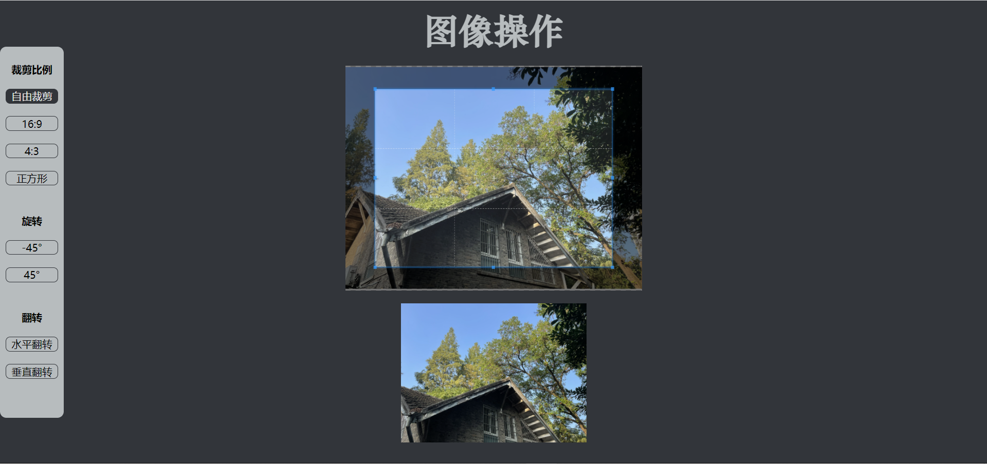

具体图像操作功能展示如下：

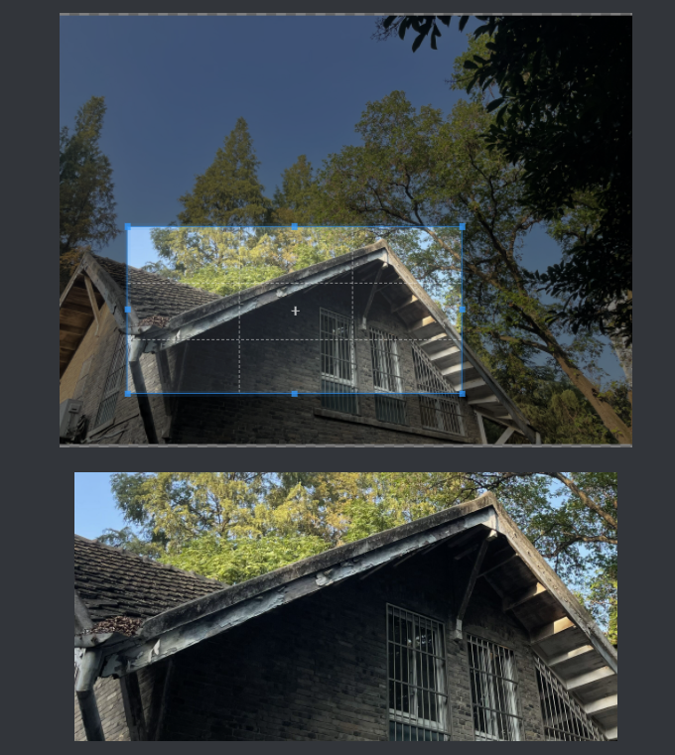 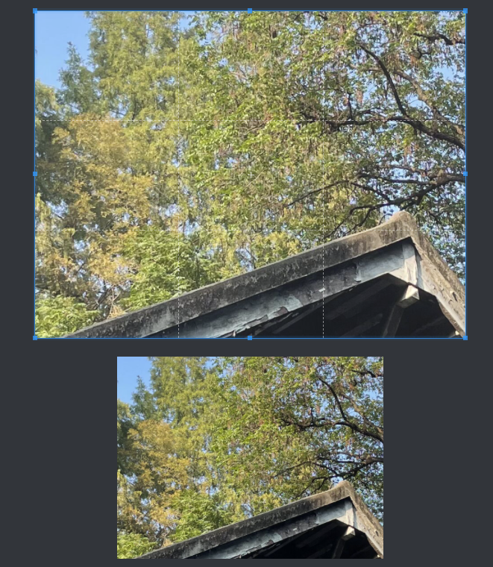

（左：图像裁剪；右：图像缩放）

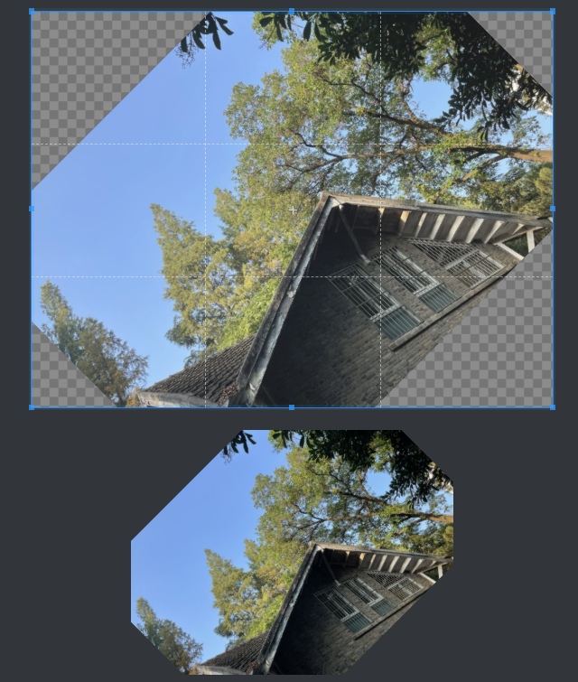 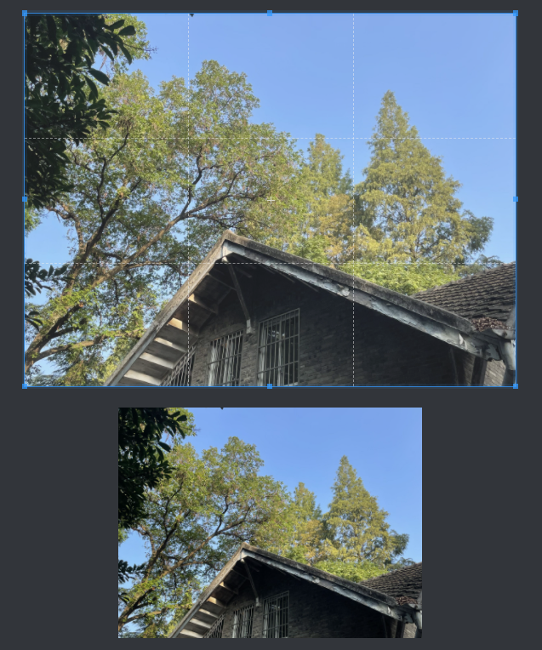

（左：图像逆时针旋转45°；右：图像水平翻转）

3、用户自定义参数功能

若用户有更多图片处理的需求，并希望自己定义相关的参数（如亮度、对比度、饱和度、曝光度、色调、灰度、噪声值等），则可以在基础滤镜页面点击“自定参数→”按钮进入“更多操作”页面，并根据需求拖拽参数范围条调整参数值。

代码实现时，基于<input type=range>元素的取值及元素id进行图片处理并渲染，在一次循环中完成对所有图片参数的处理，代码主要逻辑见下。

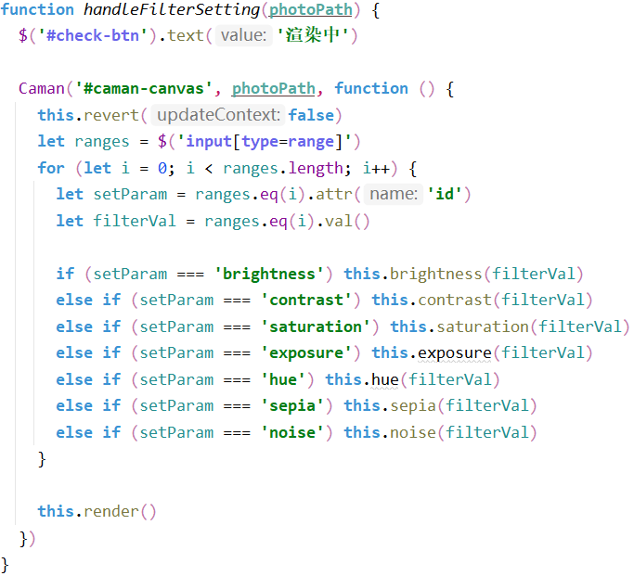

所有参数值调整好后，点击“预览效果”按钮即可在页面右侧看到处理后的图像，示意图如下。

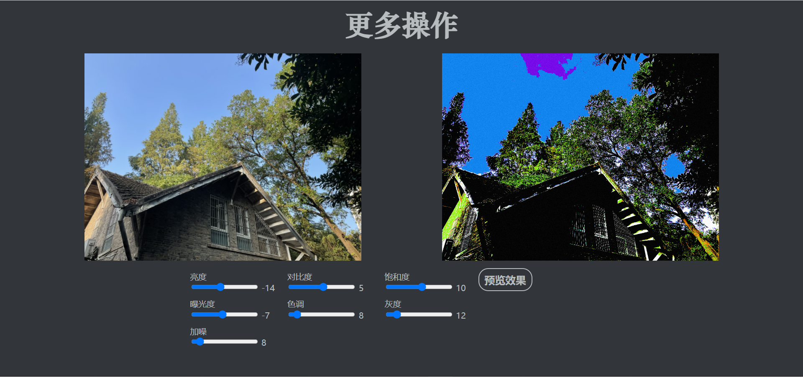

（自定参数示意图1）

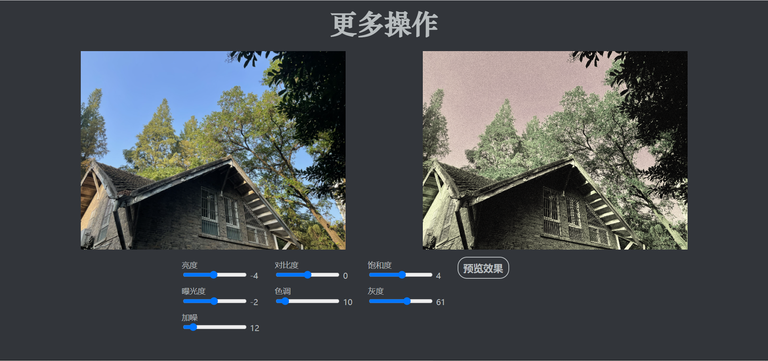

（自定参数示意图2）

本页面功能基于CamanJS库进行实现。实质上是对原图的每个像素点进行通道操作，将转化后的图片绘制到页面右侧的画布上。用户通过右键另存为即可下载处理好的图片。